Тема: Квантовые постулаты Бора
Квантовые постулаты Бора – предположения(утверждения), сделанные Н. Бором для того, чтобы модель строения атома Резерфорда соответствовала реальному поведению атомов водорода;
Правило квантования орбит – правило, по которому электрон движется по орбитам, момент импульса которых равен целому числу постоянной планка (с чёрточкой); главное квантовое число – целое число, равное соответствующему номеру состояния атома; для основного состояния n = 1;
Энергетические уровни – уровень энергии для каждого значения главного квантового числа, начиная с 1 (единицы): Е₁, Е₂, Е₃ и т.д.;
Основное содержание урока
Модель атома Резерфорда противоречит классической электродинамике Максвелла. Выход из сложившейся ситуации был найден Нильсом Бором. В 1913 году он дополнил модель Резерфорда двумя постулатами, называемыми квантовыми постулатами Бора. Открыть. https://youtu.be/4sA7f5eQV-c
Первый постулат Бора (постулат стационарных состояний):
В атоме существуют стационарные орбиты, двигаясь по которым электрон не излучает.
Второй постулат (правило частот): Излучение и поглощение энергии происходит при переходе электрона с одной стационарной орбиты на другую.
Энергия излучённого или поглощённого фотона равна разности энергий стационарных состояний
hv_{kn} = E_{k} - E_{n};
Частота излучения равна:
v_{kn} = (E_{k} - E_{n}) / h
Или, длина волны излучения λ равна:
λ_{kn} = hc / (E_{k} - E_{n}), где h – постоянная Планка, с – скорость света в вакууме. Таким образом, первый постулат Бора гласит, что электрон может находиться только в особых стационарных состояниях. То есть, существуют определенные орбиты, каждая из которых соответствует определенному энергетическому уровню. Обратите внимание, что в атомной физике энергия измеряется в эВ (электрон-вольтах).
1 эВ – это энергия приобретаемая электроном при прохождении им разности потенциалов в 1 В.
1 эВ = 1,6×10^{–19} Дж
В данном примере числовые значения энергий соответствуют атому водорода.
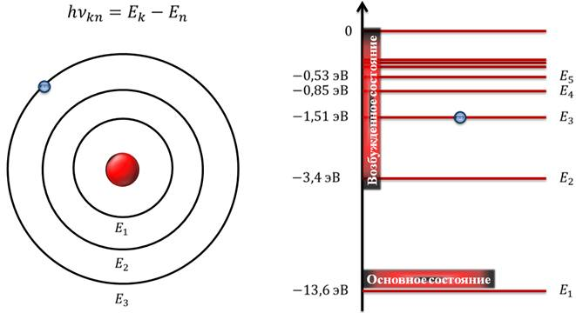
Электрон может обладать одной из указанных энергий и находится на соответствующей орбите. Никаких промежуточных стадий в стабильных атомах быть не может. Если электрон переходит с более высокого энергетического уровня на менее высокий, то он излучает свет, и энергия излученного фотона может быть вычислена в соответствии со вторым постулатом Бора. И, наоборот, при переходе с низкого энергетического уровня на высокий, происходит поглощение света. Важно понимать, что энергия излучается или поглощается дискретными порциями (то есть квантами). Разумеется, электрон не может излучить или поглотить дробное число фотонов.
Отметим, что состояние атома, которому соответствует наименьшая энергия, называется основным, а все остальные состояния – возбужденными. В возбужденном состоянии электрон может находиться очень недолго (не более, чем 10^{–8} с), а в основном состоянии – неограниченно долго.
Простейшая атомная система – это атом водорода. Именно для построения теории атома водорода Бор и применил свои постулаты. Основной задачей являлось нахождение частот электромагнитных волн, которые излучал атом водорода. Для решения этой задачи, Бору пришлось сформулировать третий постулат, который также называется правилом квантования. Анализируя данные, полученные в результате своих исследований излучения атома водорода, Нильс Бор заметил следующее: произведение импульса электрона и длины его орбиты всегда кратно постоянной Планка.

Если E_{k} > E_{n}, то происходит излучение фотона, если E_{k} < E_{n}, то происходит поглощение фотона, при котором атом переходит из одного стационарного состояния в другое. Энергия электрона, как и скорость и радиус орбиты, принимают дискретный набор значений, т. е. квантуются. Расчеты частот переходов с энергетических уровней для атома водорода дают значения, совпадающие с экспериментальными величинами спектра водорода.
Используя понятие энергетических уровней в атомах было открыто явление индуцированного излучения. Это явление используется в лазерах, устройствах, которые дают индуцированное излучение в различных диапазонах электромагнитного излучения.
Разбор тренировочных заданий
- Выберите правильный ответ.
Какова энергия фотона, излучаемого атомом при переходе из возбуждённого состояния с энергией Е₁ в основное состояние с энергией Е₀?
Варианты ответов:
1)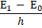
2) 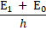
3) Е₁– Е₀
4) Е₁+ Е₀
Правильный вариант/варианты (или правильные комбинации вариантов): 3) Е₁– Е₀.
Подсказка: вспомните второй постулат Бора.
2.Решить задачу: «Максимальная длина волны, излучаемой в серии Бальмера равна _?__ нм».
Решение:
По формуле Бальмера-Ридберга:
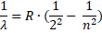
Отсюда:
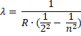
Максимальная длина волны соответствует минимальному значению разности:
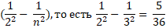
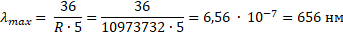
R = 10973732 м⁻¹.
Ответ:
Давайте рассмотрим и зарисуем диаграмму энергетических уровней атома водорода, которые рассчитал Бор.
Работа по рисунку в учебнике.
Атом водорода может находиться только в особых квантовых состояниях, каждому из которых приписывается главное квантовое число n (1, 2, 3, ..). состоянию с наименьшей энергией соответствует квантовое число 1. При этом состоянии электрон находится ближе всего к ядру и энергия системы минимальна. Для водорода она равна -13,6 эВ.
Состояние с наименьшей возможной энергией называется основным состоянием атома. Все остальные состояния атома называются возбуждёнными состояниями и они соответствуют удалению электрона от ядра. Когда n стремится к бесконечности, энергия связи ядра стремится к 0. Это состояние, когда электрон превращается в свободную частицу, а атом водорода превращается в положительный ион.
Нетрудно видеть из диаграммы, что энергия перехода атома в ион, т.е. энергия ионизации атома, равна по модулю энергии основного состояния атома. Положительные энергии соответствуют энергиям свободного электрона. Здесь энергия меняется непрерывно, т.е. в свободном состоянии энергия электрона не квантуется.
Итак, Бор просчитал эту диаграмму энергетических состояний. А далее, в соответствии со своим 2 постулатом, он смог рассчитать спектр излучения водорода. Как посчитать энергии или частоты излучаемых фотонов? Надо рассмотреть всевозможные разности между энергетическими уровнями. Что Бор и сделал. Расчетный спектр блестяще совпал с экспериментально наблюдаемым. Для водорода в области УФ части спектра наблюдаются линии, которые образуют так называемую серию Лаймана. Бор показал, что линии этой серии образуются при переходе атома из возбужденного состояния на первый энергетический уровень.
В видимой части спектра линии, которые существуют у водорода, образуют серию Бальмера. Линии этой серии образуются при переходе атома из возбужденного состояния на второй энергетический уровень.
Наконец, в ИК области спектра наблюдаются серии Пашена, Брекета, Пфунда и они соответствуют переходу атома на 3, 4 и 5 энергетические уровни.
Теперь подумайте, что будет представлять собой спектр поглощения?
Постарайтесь сравнить спектр излучения со спектром поглощения.
Поглощение – переход из состояния с меньшей энергией в состояние с большей энергией. Поэтому спектры излучения и поглощения должны полностью соответствовать друг другу.
Вопрос: есть атомы в 4 энергетическом состоянии. Попробуйте посчитать, сколько различных квантов может излучить эта система при переходе в основное состояние. Итак, атомы переходят из 4го в 1е энергетическое состояние (ответ 6 – показать на диаграмме).
Глядя на диаграмму, скажите, может ли электрон в атоме водорода иметь энергию -20 эВ? (нет, наименьшая возможная – 13эВ). Минус 2эВ – может иметь? (нет – может принимать только разрешенные значения эн
А энергию +2эВ? Да – энергия свободного электрона не квантуется
Подводя итог, нужно сказать, что Бор не смог рассчитать энергии состояний, диаграмму состояний ни для одного химического элемента, кроме водорода. Потому что были сделаны только первые шаги на пути создания новой квантовой теории. Но это были очень важные шаги. Бор доказал, что атом живет по особым законам, законам, отличным от законов классической физики. Дальше эстафету в создании новой теории атома подхватят другие ученые Макс Борн, Луи де Бройль, Гейзенберг, Шредингер.
Домашняя работа: п.94,95, упр. 13(2)

